检 测 报 告

试验名称：断裂拉伸率

主检： | 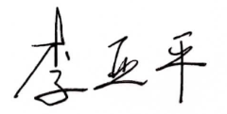 | 日期： | 2024年11月6日
审核： |  | 日期： | 2024年11月7日
批准： | 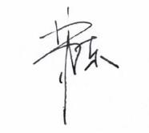 | 日期： | 2024年11月7日



北京光华荣昌汽车部件有限公司实验室

声 明

- 报告无实验室“检测专用章”无效。
- 报告无主检、审核、批准人签字无效。
- 报告涂改无效。
⑷ 复制报告未重新加盖“检测专用章”无效。
⑸ 对检测报告若有异议，请收到报告后15个工作日内通知实验室。
⑹ 送样检测仅对样品负责。
⑺ 电子版报告无安全密码无效

试验单位：北京光华荣昌汽车部件有限公司实验室
地 址：北京市昌平区流村镇工业园区
电 话： (010) 60793358-5711 邮 编：102200
样品名称 | 靠背/座垫泡沫 | 车 型 | EK2C
样品件号 | SBS0011081/SBS0011093 | 样品数量 | 2件
委托单位 | 座椅开发部 | 生产单位 | /
送 样 者 | 王万胜  电话：18844042164 | 送样日期 | 2025年3月14日
试验地点 | 北京光华荣昌汽车部件有限公司实验室 | 试验日期 | 2025年3月20日
试验项目 | 断裂拉伸率
试验标准 | Q/FT A022-2022 4.3.2 表3
试验状态 | DV
试验结论 | 对2025年3月14日座椅开发部送检的EK2C靠背/座垫泡沫按照Q/FT A22-2022 4.3.2表3进行断裂拉伸率检测，经检测不符合标准要求。
备 注 | /

一、试验条件
试验时间： | 2025年3月20日—2025年3月20日
试验地点： | 北京光华荣昌汽车部件有限公司实验室
试验人员： | 祁翔
环境温/湿度： | 温度：23℃；湿度：52%
二、试验仪器设备
序号 | 设备名称 | 设备编号 | 规格型号 | 厂家 | 精度 | 有效期
1 | 拉力试验机 | N-074 | QT-1176 | 高泰检测仪器有限公司 | ±0.5% | 2025年7月4日
2 | 数显卡尺 | L-145 | 0-300mm | LINKS | 0.01mm | 2025年11月19日
三、试验方法及评价标准
1、试验方法
在夹钳中心位置夹持试样，以保证拉力中心线通过夹钳的中点。
a)1型样条，拉伸速度500mm/min±50mm/min,标距为50mm，启动试验仪，使可移动的夹持器移动，拉伸试样至断脱。记录断裂强力，单位为牛顿（N）；记录断裂伸长或断裂伸长率，单位毫米（mm）或百分率（%）。
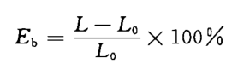
2、评价标准
≥120%
四、标准偏离
1、标准偏离
无
五、试验结果
1、试验结果
样品名称及编号 | 序号 | NO.1 | NO.2 | NO.3 | NO.4 | NO.5
靠背泡沫042-001-202503 | 断裂拉伸率（%） | 115.03 | 111.54 | 91.40 | 82.64 | 100.76
靠背泡沫042-001-202503 | 断裂拉伸率（%）中值 | 100.76
座垫泡沫042-002-202503 | 断裂拉伸率（%） | 81.16 | 69.85 | 78.49 | 86.64 | 84.90
座垫泡沫042-002-202503 | 断裂拉伸率（%）中值 | 81.16

六、试验照片
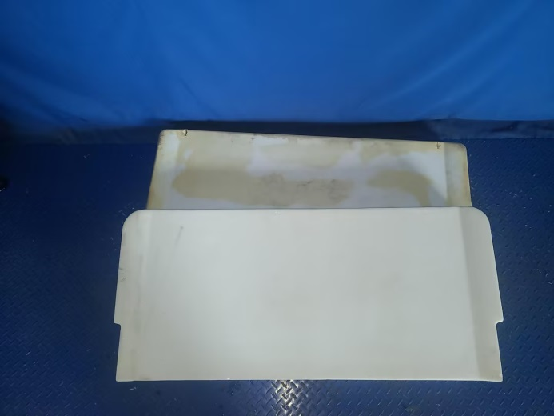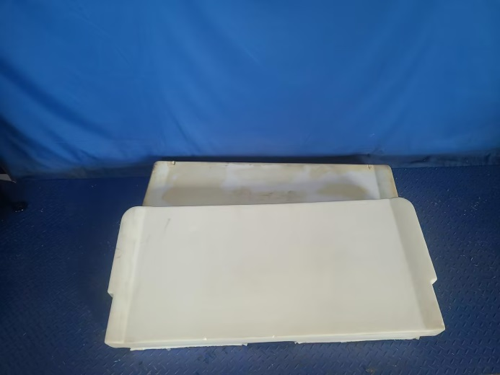
试验前
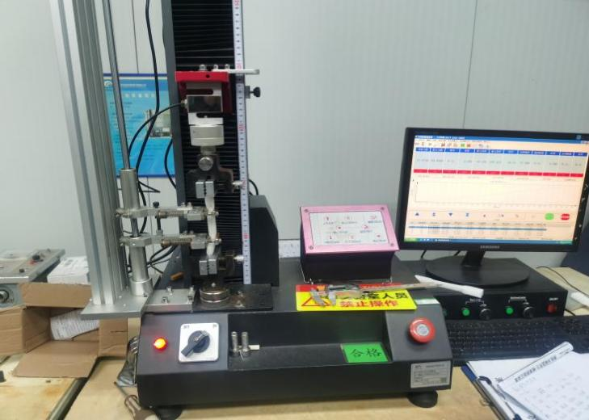
试验中
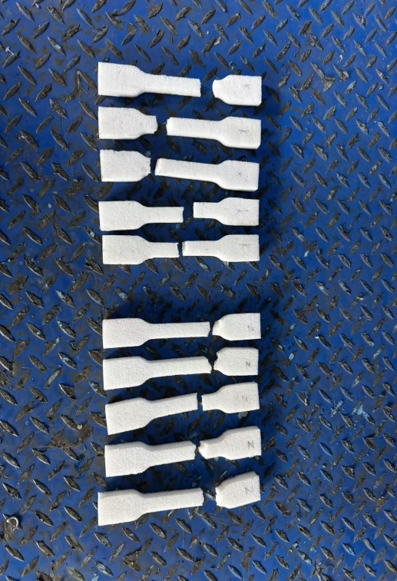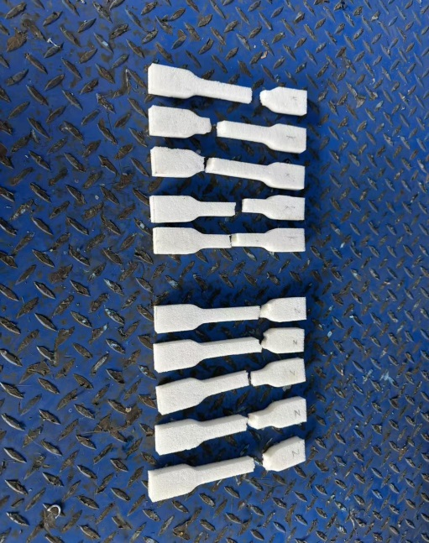
试验后
**报告结束**

